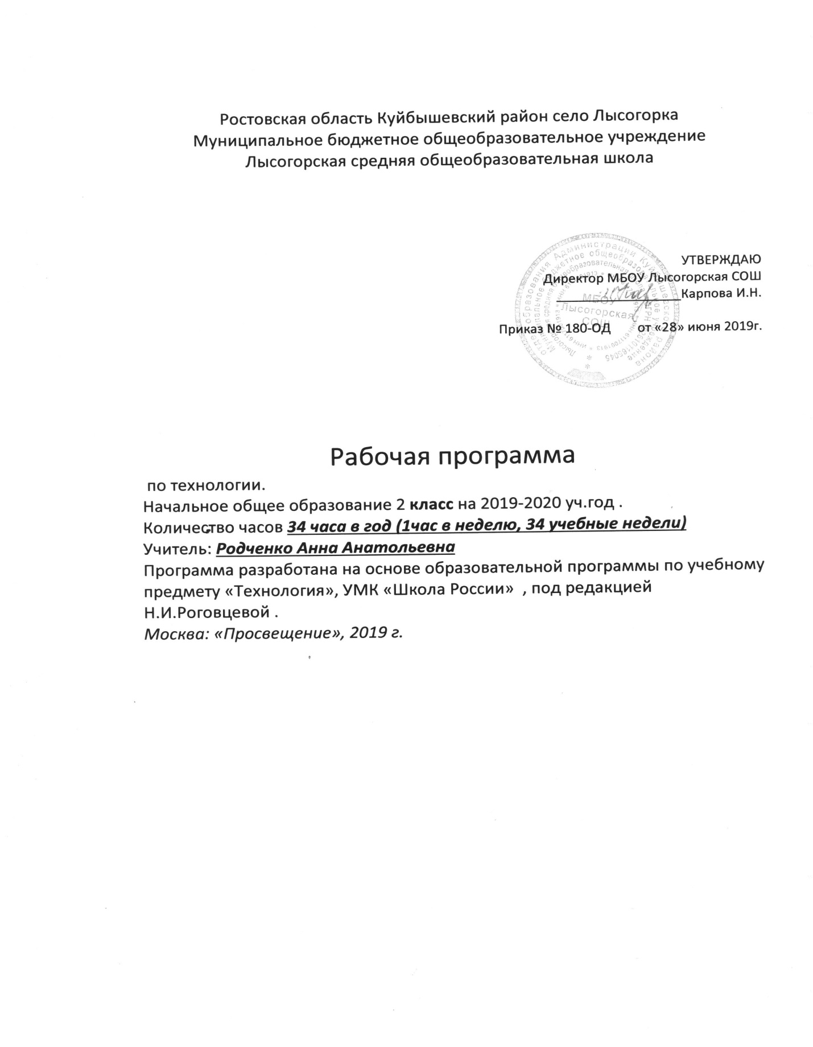

**Пояснительная записка**

Рабочая программа по предмету «Технология» для 2 класса разработана на основе Федерального государственного образовательного стандарта начального общего образования, Примерной программы начального общего образования по технологии для образовательных учреждений и программы общеобразовательных учреждений авторов Н.И.Роговцевой, Н.В.Богдановой, Н.В.Шипиловой. (учебно-методический комплект «Школа России»)

**Цели**:

приобретение личного опыта как основы обучения и познания;

приобретение первоначального опыта практической преобразовательной деятельности на основе овладения технологическими знаниями, технико-технологическими умениями и проектной деятельностью;

формирование позитивного эмоционально-ценностного отношения к труду и людям труд.

З**адачи** :

духовно-нравственное развитие учащихся;

формирование идентичности гражданина России в поликультурном многонациональном обществе;

формирование целостной картины мира;

развитие познавательных мотивов, интересов, инициативности, любознательности;

формирование на основе овладения культурой проектной деятельности:

внутреннего плана деятельности, включающего целеполагание, планирование, прогнозирование, контроль, коррекцию и оценку;

умений переносить усвоенные в проектной деятельности теоретические знания о технологическом процессе в практику изготовления изделий ручного труда;

коммуникативных умений в процессе реализации проектной деятельности;

первоначальных конструкторско-технологических знаний и технико-технологических умений на основе обучения работе с технологической документацией;

первоначальных умений поиска необходимой информации в различных источниках, проверки, преобразования, хранения, передачи имеющейся информации, а также навыков использования компьютера;

творческого потенциала личности в процессе изготовления изделий и реализации проектов.

**Планируемые результаты освоения предмета**

**Личностные результаты**

1. Воспитание патриотизма, чувства гордости за свою Родину, российский народ и историю России.

2. Формирование целостного, социально ориентированного взгляда на мир в его органичном единстве и разнообразии природы, народов, культур и религий.

3. Формирование уважительного отношения к иному мнению, истории и культуре других народов.

4. Принятие и освоение социальной роли обучающегося, развитие мотивов учебной деятельности и формирование личностного смысла учения.

5. Развитие самостоятельности и личной ответственности за свои поступки, в том числе в информационной деятельности, на основе представлений о нравственных нормах, социальной справедливости и свободе.

6. Формирование эстетических потребностей, ценностей и чувств.

7. Развитие навыков сотрудничества со взрослыми и сверстниками в разных ситуациях, умений не создавать конфликтов и находить выходы из спорных ситуаций.

8. Формирование установки на безопасный и здоровый образ жизни.

**Метапредметные результаты**

1. Овладение способностью принимать и реализовывать цели и задачи учебной деятельности, приёмами поиска средств её осуществления.

2. Освоение способов решения проблем творческого и поискового характера.

3. Формирование умений планировать, контролировать и оценивать учебные действия в соответствии с поставленной задачей и условиями её реализации, определять наиболее эффективные способы достижения результата.

4. Использование знаково-символических средств представления информации для создания моделей изучаемых объектов и процессов, схем решения учебных и практических задач.

5. Использование различных способов поиска (в справочных источниках и открытом учебном информационном пространстве Интернета), сбора, обработки, анализа, организации, передачи и интерпретации информации в соответствии с коммуникативными и познавательными задачами и технологиями учебного предмета, в том числе умений вводить текст с помощью клавиатуры, фиксировать (записывать) в цифровой форме измеряемые величины и анализировать изображения, звуки, готовить своё выступление и выступать с аудио-, видео- и графическим сопровождением, соблюдать нормы информационной избирательности, этики и этикета.

6. Овладение навыками смыслового чтения текстов различных стилей и жанров в соответствии с целями и задачами, осознанно строить речевое высказывание в соответствии с задачами коммуникации и составлять тексты в устной и письменной формах.

7. Овладение логическими действиями сравнения, анализа, синтеза, обобщения, классификации по родовидовым признакам, установления аналогий и причинно-следственных связей, построения рассуждений, отнесения к известным понятиям.

8. Готовность слушать собеседника и вести диалог, признавать возможность существования различных точек зрения и права каждого иметь свою, излагать своё мнение и аргументировать свою точку зрения и оценку событий.

9. Овладение базовыми предметными и межпредметными понятиями, отражающими существенные связи и отношения между объектами и процессами.

**Предметные результаты**

1.Получение первоначальных представлений о созидательном и нравственном значении труда в жизни человека и общества, о мире профессий и важности правильного выбора профессии.

2.Формирование первоначальных представлений о материальной культуре как продукте предметно-преобразующей деятельности человека.

3.Приобретение навыков самообслуживания, овладение технологическими приёмами ручной обработки материалов, усвоение правил техники безопасности.

4.Использование приобретённых знаний и умений для творческого решения несложных конструкторских, художественно-конструкторских (дизайнерских), технологических и организационных задач.

5.Приобретение первоначальных знаний о правилах создания предметной и информационной среды и умения применять их для выполнения учебно-познавательных и проектных художественно-конструкторских задач.

**Содержание учебного предмета**

**1.Общекультурные и общетрудовые компетенции (знания, умения и способы деятельности). Основы культуры труда, самообслуживания.**

Трудовая деятельность и её значение в жизни человека. Рукотворный мир как результат труда человека, разнообразие предметов рукотворного мира.

Элементарные общие правила создания предметов рукотворного мира. Бережное отношение к природе как к источнику сырьевых ресурсов. Мастера и их профессии.

Анализ задания, организация рабочего места, планирование трудового процесса. Контроль и корректировка хода работы. Работа в малых группах.

Элементарная творческая и проектная деятельность. Система коллективных, групповых и индивидуальных проектов. Культура межличностных отношений в совместной деятельности.

Выполнение элементарных расчётов стоимости изготавливаемого изделия.

**2. Технология ручной обработки материалов. Элементы графической грамоты.**

Общее понятие о материалах, их происхождении. Исследование элементарных свойств материалов. Многообразие материалов и их практическое применение в жизни.

Подготовка материалов к работе. Экономное расходование материалов.

Инструменты и приспособления для обработки материалов, соблюдение правил их рационального и безопасного использования.

Общее представление о технологическом процессе, технологической документации. Выполнение основных технологических операций ручной обработки материалов.

Проведение измерений и построений для решения практических задач.

**3. Конструирование и моделирование.**

Общее представление о конструировании изделий. Понятие о конструкции изделия, различные виды конструкций и способы их сборки.

Конструирование и моделирование изделий из различных материалов по образцу, рисунку, простейшему чертежу или эскизу.

**4. Практика работы на компьютере.**

Информация, её отбор, анализ и систематизация. Способы получения, хранения, переработки информации.

Назначение основных устройств компьютера, соблюдение безопасных приёмов труда при работе на компьютере. Работа с ЦОР, электронными носителями (CD).

Работа с простыми информационными объектами. Создание небольшого текста, вывод его на принтер. Использование рисунков из ресурса компьютера, программ Word.

**ТЕМАТИЧЕСКОЕ ПЛАНИРОВАНИЕ**

|  |  |  |
| --- | --- | --- |
| **№ п/п** | **Раздел** | **Кол-во часов** |
| 1 | « Давайте познакомимся»» | (1 ч) |
| 2 | «Человек и земля» | (23 ч) |
| 3 | «Человек и вода» | (3 часа) |
| 4 | « Человек и воздух» | (3 часа) |
| 5 | «Человек и информация» | (4часа) |
| 6 | Итого | 34 часа |

**КАЛЕНДАРНО-ТЕМАТИЧЕСКОЕ ПЛАНИРОВАНИЕ**

|  |  |  |  |  |
| --- | --- | --- | --- | --- |
| **№ п/п** | **Тема** | **Дата** | **Основные виды деятельности учащихся** | **Планируемые результаты (в соответствии с ФГОС)** |
| **1** | **1.Вводный урок.** Как работать с учебником. Правила ТБ на уроках технологии | 6.09 | **Понимать** учебные задачи раздела и каждого урока и стремиться их **выполнять**. **Анализировать и сравнивать** учебник и рабочую тетрадь, **объяснять** назначение каждого пособия. **Определять** материалы и инструменты, необходимые для изготовления изделия. **Искать** и **анализировать** информацию о земледелии, о посуде, о особенностях народных промыслов.  **Составлять** рассказ о профессиях садовода и овощевода, пекаря и кондитера, строителя, **понимать** значимость их профессиональной деятельности. **Составлять** по иллюстрациям учебника рассказ о способах изготовления посуды из глины, о национальных блюдах из теста, об уходе за домашними животными, о традициях празднования Нового года, о конструкции русской избы и устройстве печи. **Осваивать** технологию выращивания лука в домашних условиях. **Осваивать** технику изготовления изделий из  пластичных материалов (пластилина, глины, солёного теста); технику изготовления папье-маше. **Совершенствовать** изученные навыки работы с бумагой, **осваивать** новый вид работы – переплетение полос цветной бумаги.  **Наблюдать** и **анализировать** структуру ткани. **Осваивать** навыки работы над проектом: **ставить** цель, **составлять** план, **распределять** роли, **проводить** самооценку. **Соблюдать** правила ТБ при работе ножницами, циркулем, иглой и клеем; правила экономного расходования материалов. **Организовывать** и **убирать** рабочее место. **Составлять** план изготовления изделия, **выполнять**  изделие по плану. **Формулировать** выводы из изученного материала, **оценивать** свою работу и работу других учащихся  **Понимать** учебные задачи раздела и каждого урока и стремиться их **выполнять**.  **Искать** и **отбирать** информацию о роли воды в жизни человека. **Составлять** рассказ о рыболовстве и объяснять назначение инструментов и приспособлений для рыбной ловли. Объяснять значение воды для жизни на земле. Осваивать технику «изонить». Создавать изделия, украшенные в технике «изонить». Составлять рассказ об аквариумах и аквариумных рыбках. **Осваивать** навыки работы над проектом: **ставить** цель, **составлять** план, **распределять** роли, **проводить** самооценку. **Осваивать** технику создания полуобъёмной аппликации, **использовать** умения работать с бумагой и способы придания ей объёма. **Заполнять** с помощью учителя технологическую карту, **определять** основные этапы изготовления изделия.  **Осуществлять** самоконтроль и корректировку своей деятельности. **Формулировать** выводы из изученного материала, **оценивать** свою работу и работу других учащихся.  **Понимать** учебные задачи раздела и каждого урока и стремиться их **выполнять**.  **Искать** информацию о традициях использования символических птиц счастья в культуре разных народов. **Объяснять** значение понятия «оберег», **искать** традиционные для нашего края фольклорные произведения.  **Осваивать** способы работы с бумагой в технике «оригами». Самостоятельно **планировать,** **контролировать** и **корректировать** свою работу. **Организовывать** рабочее место, **соблюдать** правила работы ножницами. **Составлять** план работы и **заполнять** технологическую карту.  **Исследовать** свойства фольги, возможности её применения, **сравнивать** её свойства со свойствами разных видов бумаги. **Формулировать** выводы из изученного материала, **оценивать** свою работу и работу других учащихся.  **Понимать** учебные задачи раздела и каждого урока и стремиться их **выполнять**. **Составлять** рассказ об истории книгопечатания, о способах изготовления книг, о первопечатнике Иване Фёдорове. Делать выводы о значении книг для сохранения и передачи информации, культурно-исторического наследия (с помощью учителя). Анализировать различные виды книг о\и определять особенности их оформления. Осваивать и использовать правила разметки деталей по линейке. Осваивать вклейку страниц в сгиб с помощью клапанов. **Осваивать** правила безопасного использования компьютера, правила набора текста. **Исследовать** возможности Интернета для поиска информации. **Формулировать** запрос для поиска информации в Интернете. **Находить** информацию в Интернете с помощью взрослого.  **Формулировать** выводы из изученного материала, **оценивать** свою работу и работу других учащихся. | **Познавательные:**  - планирование учебного сотрудничества;  - подведение под понятие;  - использование знаково-символических средств,  моделирование;  - построение логической цепи рассуждения: анализ, синтез, сравнение, выбор основания для сравнения, аналогия; - постановка и формулирование проблемы;  - умение структурировать знания, контроль и оценка процесса и результата деятельности;  - умение осознанно и произвольно строить речевое высказывание;  - выбор наиболее эффективных способов решения учебной задачи в зависимости от конкретных условий;  - поиск и выделение необходимой информации;  - постановка и формулирование проблемы;  - умение структурировать знания, контроль и оценка процесса и результата деятельности;  - умение осознанно и произвольно строить речевое высказывание;  - выбор наиболее эффективных способов решения учебной задачи в зависимости от конкретных условий;  - поиск и выделение необходимой информации;  - применение методов информационного поиска;  - смысловое чтение и выбор чтения в зависимости от цели;  - самостоятельное создание способов решения проблем поискового характера.  **Личностные:**  - самоопределение;  - учебно-познавательная мотивация;  - внутренняя позиция школьника;  - смыслообразование.  **Регулятивные:**  - целеполагание как постановка учебной задачи;  - планирование;  - волевая саморегуляция;  - оценка (выделение и осознание учащимися того, что уже усвоено и что ещё подлежит усвоению);  - прогнозирование (при анализе пробного действия перед его выполнением);  - контроль в форме сличения способов действия и его результата с заданным эталоном;  - коррекция (оценивание качества и уровня усвоения).  **Коммуникативные:**  - планирование учебного сотрудничества с учителем и сверстниками;  - умение выражать свои мысли;  - учёт разных мнений;  - инициативное сотрудничество в поиске и сборе информации;  - управление поведением партнёра.  **Познавательные:**  - планирование учебного сотрудничества;  - подведение под понятие;  - использование знаково-символических средств, моделирование;  - построение логической цепи рассуждения: анализ, синтез, сравнение, выбор основания для сравнения, аналогия;  - применение методов информационного поиска;  - смысловое чтение и выбор чтения в зависимости от цели;  - самостоятельное создание способов решения проблем поискового характера.  **Личностные:**  - самоопределение;  - учебно-познавательная мотивация;  - внутренняя позиция школьника;  - смыслообразование.  **Регулятивные:**  - целеполагание как постановка учебной задачи;  - планирование;  - волевая саморегуляция;  - прогнозирование (при анализе пробного действия перед его выполнением);  - коррекция (оценивание качества и уровня усвоения).  **Коммуникативные:**  - планирование учебного сотрудничества с учителем и сверстниками;  - умение выражать свои мысли;  - инициативное сотрудничество в поиске и сборе информации;  - управление поведением партнёра. |
| **2** | **Материалы и инструменты.**  **Земледелие.** Практическая работа «Выращивание лука» | 13.09 |
| **3** | **Посуда.** Изделие «Корзина с цветами». Плоды лесные и садовые | 20.09 |
| **4** | **Посуда.** Изделие «Семейка грибов на поляне». Съедобные и несъедобные грибы | 27.09 |
| **5** | **Посуда.** Изделие «Игрушка из теста» | 4.10 |
| **6** | **Посуда.** **Проект «Праздничный стол»** | 11.10 |
| **7** | **Народные промыслы.** Изделие «Золотая хохлома» | 18.10 |
| **8** | **Народные промыслы.** Изделие «Городецкая роспись» | 25.10 |
| **9** | **Народные промыслы.** Изделие «Дымковская игрушка» | 8.11 |
| **10** | **Народные промыслы.** Изделие «Матрёшка» | 15.11 |
| **11** | **Народные промыслы.** Изделие: пейзажа «деревни» | 22.11 |
| **12** | **Домашние животные.** Практическая работа. **Проект «Деревенский двор»** | 29.11 |
| **13** | **Новый год.** Изделия: «Новогодняя маска», «Ёлочные игрушки из яиц» | 6.12 |
| **14** | **Строительство.** Изделия: «Изба», «Крепость»  **В доме.** Изделие «Домовой». Практическая работа «Наш дом» | 13.12 |
| **15** | **В доме.** **Проект «Убранство избы».** Изделие «Русская печь» | 20.12 |
| **16** | **В доме.** Изделие «Коврик» | 27.12 |
| **17** | **В доме.** Изделие «Стол и скамья» | 10.01 |
| **18** | **Народный костюм.** Изделие «Русская красавица» | 17.01 |
| **19** | **Народный костюм.** Изделие «Костюмы для Ани и Вани» | 24.01 |
| **20** | **Народный костюм.** Изделие «Кошелёк» | 31.01 |
| **21** | **Народный костюм.** Изделия: «Тамбурные стежки», «Салфетка» | 7.02 |
| **22** | **Рыболовство.** Изделие: композиция «Золотая рыбка» | 14.02 |
| **23** | **Рыболовство.** Изделие «Русалка» | 21.02 |
| **24** | **Рыболовство.** **Проект «Аквариум».** Изделие «Аквариум» | 28.02 |
| **25** | **Человек и воздух.** Изделие «Птица счастья» | 6.03 |
| **26** | **Использование ветра.**  Изделие «Ветряная мельница» | 13.03 |
| **27** | **Использование ветра.** Изделие «Флюгер» | 20.03 |
| **28** | Человек и информация. Книгопечатание. Изделие «Книжка-ширма» | 3.04 |
| **29** | **Человек и информация. Книгопечатание.** Изделие «Книжка-ширма» | 10.04 |
| **30-33** | **Поиск информации в Интернете.** Практическая работа | 17.04  24.04  8.05  15.05 |
| **34** | Резервный урок | 22.05 |